проект

ПАРАТ  РЕСПУБЛИКА ТАТАРСТАН  НИЖНЕКАМСКИЙ  ГОРОДСКОЙ СОВЕТ  пр. Строителей, д. 12, г. Нижнекамск, 423570 |  |  | ТАТАРСТАН РЕСПУБЛИКАСЫ  ТҮБӘН КАМА  ШӘҺӘР СОВЕТЫ  Төзүчеләр пр., 12 нче йорт, Түбән Кама шәһәре, 423570
Тел./факс: (8555) 42-42-66. E-mail: Gorsovet.Nk@tatar.ru
РЕШЕНИЕ  №___ |  | КАРАР  __ августа 2018 года

О внесении изменений в Правила землепользования
и застройки города Нижнекамска

В соответствии со статьями 33 Градостроительного Кодекса Российской Федерации, Уставом города Нижнекамска Нижнекамского муниципального района Республики Татарстан, в целях обеспечения прав и законных интересов правообладателей недвижимости и лиц, желающих приобрести права владения, пользования распоряжения объектами недвижимости, Нижнекамский городской Совет

РЕШАЕТ:

1.Внести изменения в картографические материалы Правил землепользования и застройки города Нижнекамска, утвержденных решением Нижнекамского городского Совета от 22 декабря 2010 года № 20 согласно приложению.
2. Внести изменения в статью 36 текстовой части Правил землепользования и застройки города Нижнекамска, утвержденных решением Нижнекамского городского Совета от 22 декабря 2010 года № 20, дополнив перечень основных видов разрешенного использования территориальной зоны «Д-1. Зона делового, общественного и коммерческого назначения» видом разрешенного использования "агропромпарки".
3. Опубликовать настоящее решение в средствах массовой информации и на официальном сайте Нижнекамского муниципального района.
4. Контроль за исполнением настоящего решения возложить на постоянную комиссию по развитию городской инфраструктуры Нижнекамского городского Совета.

Мэр города Нижнекамска А.Р. Метшин

Приложение
к решению Нижнекамского
городского Совета
№__от __ августа 2018 года
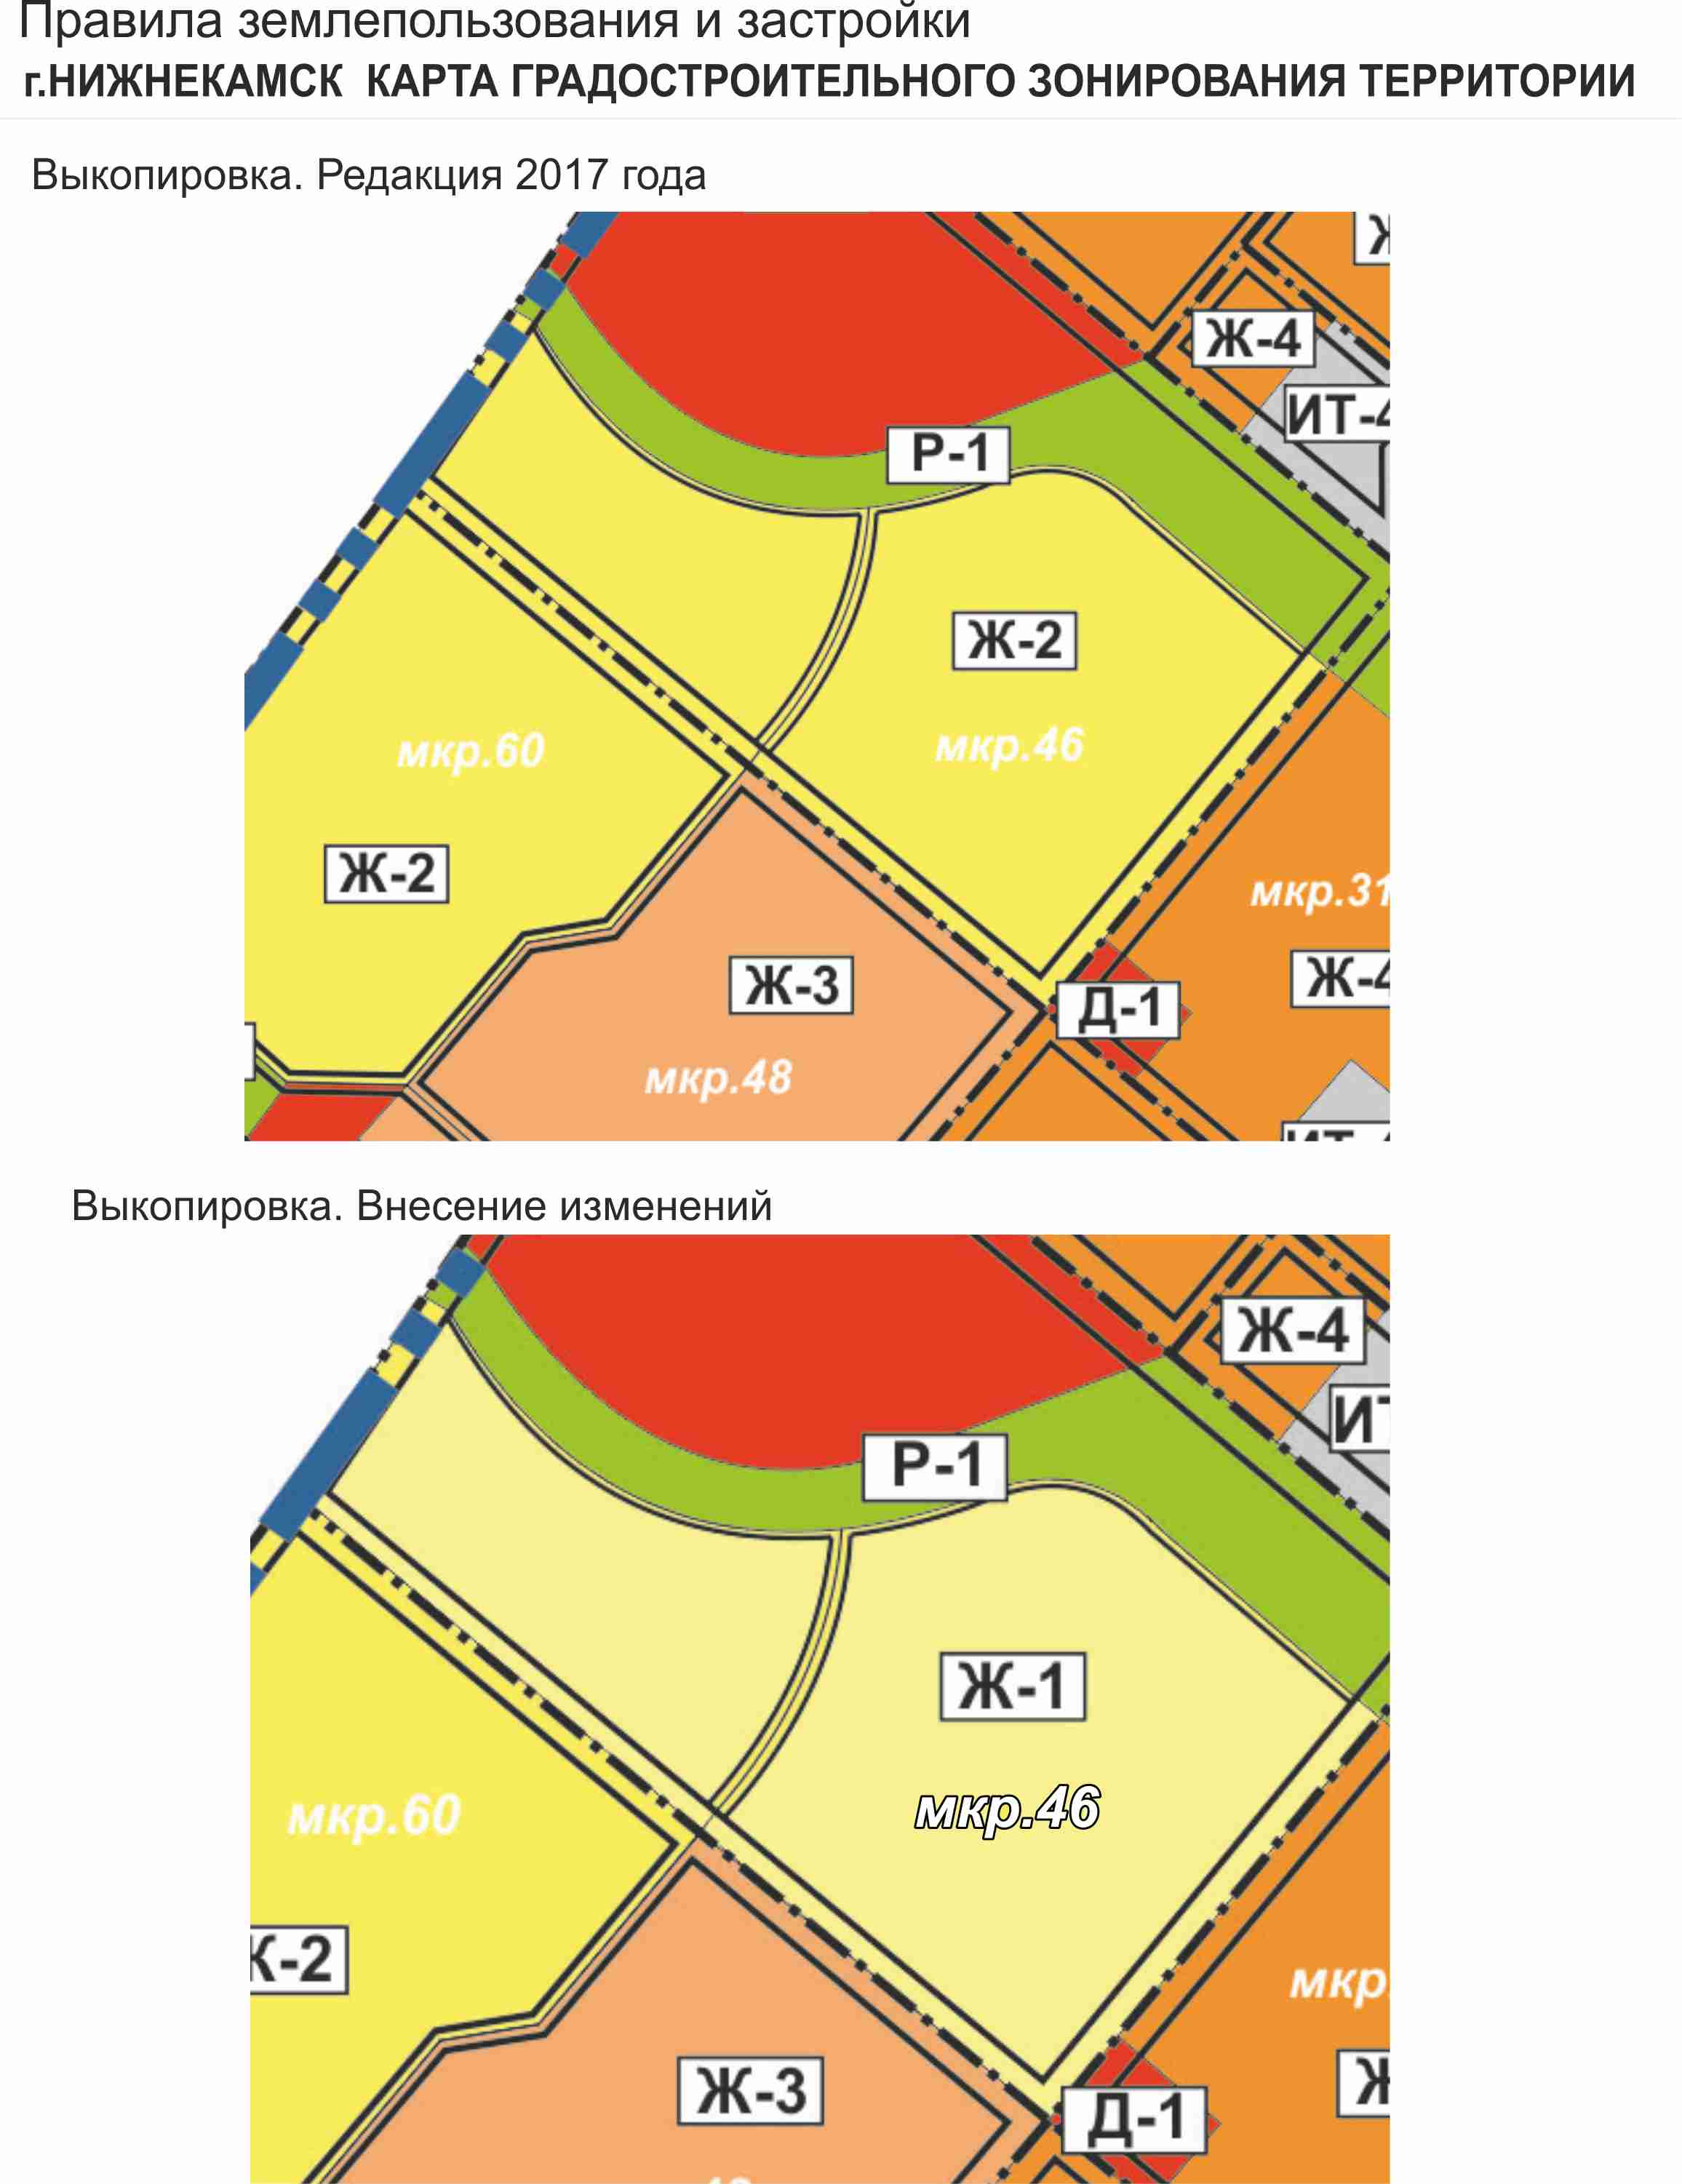
Территориальная зона микрорайона №46 изменяется с зоны Ж-2 «Зона застройки малоэтажными жилыми домами» на зону Ж-1 «Зона застройки индивидуальными жилыми домами».

Заместитель Мэра  города Нижнекамска | Э.Р. Долотказина

